Московская областная
научно-практическая конференция

«АКТУАЛЬНЫЕ ВОПРОСЫ ДЕТСКОЙ ГАСТРОЭНТЕРОЛОГИИ»

Время и место проведения:

ГУ МОНИКИ им. М.Ф. Владимирского,
129110, Москва, ул. Щепкина, д. 61/2, корпус № 9
(станция метро «Проспект Мира»)
27 мая 2014 г.
открытие конференции в 9.30

Организаторы

Управление организации медицинской помощи матерям и детям Министерства здравоохранения Московской области

Педиатрическое отделение Московского Областного Научно-Исследовательского
Клинического Института (МОНИКИ) им. М.Ф.Владимирского

Организационный комитет

Сопредседатели:
Руголь Людмила Валентиновна
Заведующая отделом организации медицинской помощи матерям и детям Министерства здравоохранения Московской области

Урсова Наталия Игоревна
Главный научный сотрудник педиатрического отделения ГУ МОНИКИ им.М.Ф.Владимирского

Программа конференции

- Кофе-брейк, выставка фармацевтических компаний
- Приветственное слово участникам конференции
- Научная программа
- Обед
- Научная программа
- Фуршет

10.00 - 10.30 - «Терапевтический потенциал современных пробиотиков» Наталия Игоревна Урсова - главный научный сотрудник педиатрического отделения Московского областного научно - исследовательского клинического института имени М.Ф.Владимирского, доктор медицинских наук, профессор.
10.40 - 11.10 - «Современная эрадикационная терапия по итогам национальных и международных рекомендаций»
Петр Леонидович Щербаков - заместитель директора и руководитель отдела внутрипросветной эндоскопии Центрального научно-исследовательского института гастроэнтерологии, профессор кафедры пропедевтики детских болезней Российского национального исследовательского медицинского университета им. Н. И. Пирогова, доктор медицинских наук, профессор.
11.20 - 11.50 - «Токсико-метаболические поражения печени у детей»
Наталия Игоревна Урсова - главный научный сотрудник педиатрического отделения Московского областного научно-исследовательского клинического института им.М.Ф.Владимирского, доктор медицинских наук, профессор.
12.00 - 12.30 - «Функциональные нарушения ЖКТ у детей и подростков»
Анатолий Ильич Хавкин - руководитель отделения гастроэнтерологии и эндоскопических методов исследования Московского научно-исследовательского института педиатрии и детской хирургии, доктор медицинских наук, профессор.
Дискуссия
14.00 - 14.30 - «Функциональные запоры у детей»
Валерий Феликсович Приворотский - профессор кафедры гастроэнтерологии с курсом эндоскопии Факультета повышения квалификации и профессиональной переподготовки Санкт-Петербургской государственной педиатрической медицинской академии, заведующий гастроэнтерологическим отделением "Консультативно-диагностического центр для детей" и Городским детским гастроэнтерологическим центром г. Санкт-Петербурга, доктор медицинских наук, профессор.
14.40 - 15.10 - «Хронические диареи в практике врача педиатра»
Наталия Игоревна Урсова - главный научный сотрудник педиатрического отделения Московского областного научно-исследовательского клинического института им.М.Ф.Владимирского, доктор медицинских наук, профессор.
15.20 - 15.50 - «Проблемы эрадикационной терапии у детей»
Галина Евгеньевна Зайденварг - доцент кафедры педиатрии и гастроэнтерологии Российской медицинской академии последипломного образования, кандидат медицинских наук, доцент.

Дискуссия
Закрытие конференции

ГУ МОНИКИ им. М.Ф. Владимирского
Москва, ул. Щепкина, д. 61/2, корпус № 9.

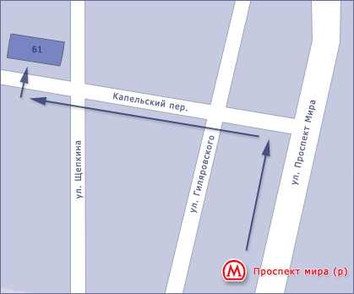
Проезд: станция метро «Проспект Мира», выход к спорткомплексу «Олимпийский»

